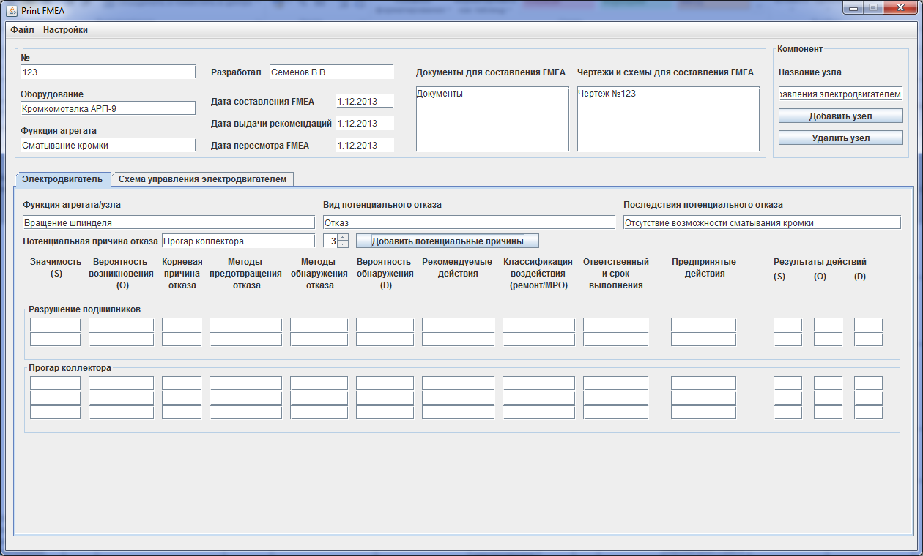
Рис. 1
Это тестовая версия программы. Грубо говоря альфа. В верхней части находятся поля, для заполнения шапки таблицы. Все тоже самое что и в экселе заполняем. Вверху справа вводим название узла, и жмем кнопку добавить. Появляется вкладка с названием узла. Делаем столько вкладок, сколько требуется. Кнопка «Удалить узел» удаляет текущую выделенную вкладку.
На вкладке узла, заполняем его функции, вид отказа, и последствия отказа (столбцы С,D, E в экселе). Далее вводим название потенциальной причины отказа, и количество корневых причин, привязанных к этой потенциальной причине. Жмем добавить, и вводим значения. Жмем добавить столько раз. Сколько потенциальных причин (незабывать менять имя причины, и количество её корневых причин).
После заполнения Файл – Печать. Создается файл output.xls в папке программы, и он же печатается. Всегда можно подредактировать чтото в нем напрямую.

